В школе №1528 выбрали председателя первичного отделения Движения Первых
27.10.2023
27.10.2023
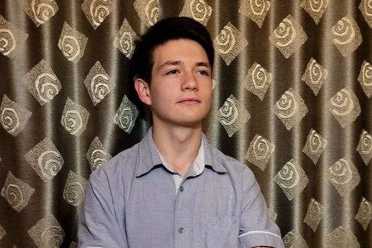
В завершающем этапе выборов Председателя Движения Первых школы участвовали пять кандидатов, прошедших отборочный тур в каждом корпусе средней и старшей школы. В финале ребята представили свои проекты по одному из направлений Движения.
В течение двух дней школьники голосовали за понравившиеся работы, после подсчета голосов был объявлен победитель – ученик 10 «В» класса Михаил Сарамотин. Он представил проект зоны активного и культурного отдыха ученика, включающего настольные теннис и футбол, шахматы, шашки, дженгу и другие, а также зону чтения художественной литературы.
Участники, не набравшие достаточное для победы количество голосов, остаются Председателями первичного отделения Движения Первых в своих корпусах и продолжат участвовать в командной работе под руководством Председателя всего комплекса Михаила.

Адрес страницы: http://silino.mos.ru/presscenter/news/detail/11939017.html
Управа района Силино города Москвы

